问题一：

findfont: Generic family 'sans-serif' not found because none of the following families were found: SimHei

缺少SimHei字体。

解决方法：

将misc/SimHei/SimHei.ttf 复制到 /usr/share/fonts，

sudo fc-cache -fv

rm -rf ~/.cache/matplotlib

没有fc-cache命令的话：

sudo apt-get update

sudo apt-get install -y fontconfig # 安装 Fontconfig 核心包

问题二：  
获取CHATID的步骤：

1. 在JSAPI Explorer中，选择API 即时通信IM>会话管理>chooseChat , 填写corpId;

<https://open.dingtalk.com/tools/explorer/jsapi?id=10303>

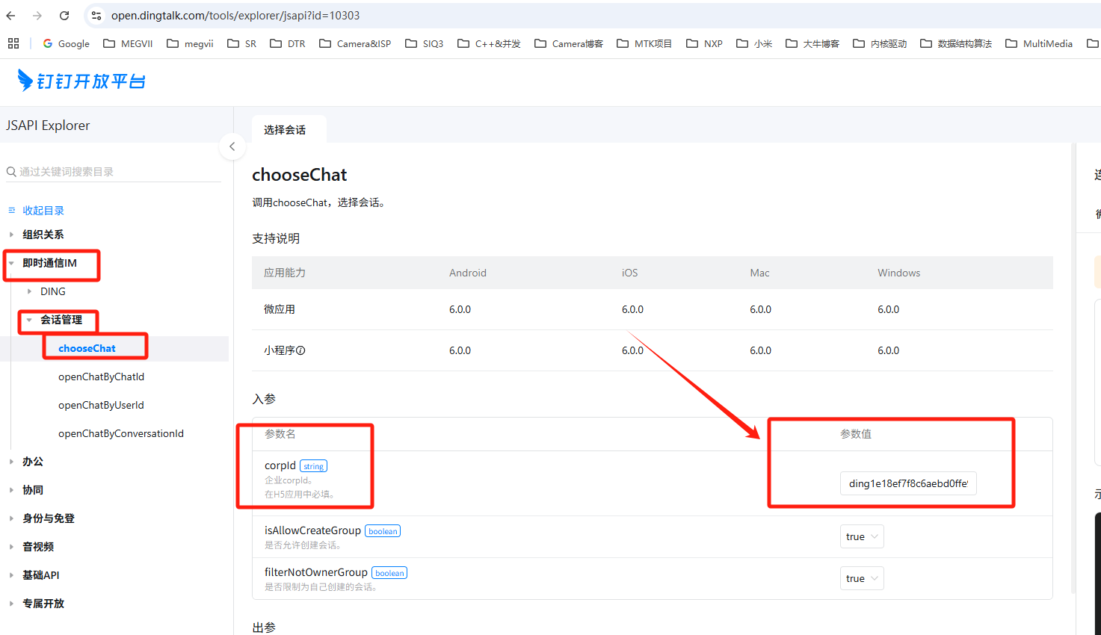

1. 然后去这个网址：  
   <https://open-dev.dingtalk.com/apiExplorer?spm=ding_open_doc.document.0.0.12034063ElZgTS#/jsapi?api=biz.chat.chooseConversationByCorpId>

把获取到的corpId填到下面红框中，另外两个默认：

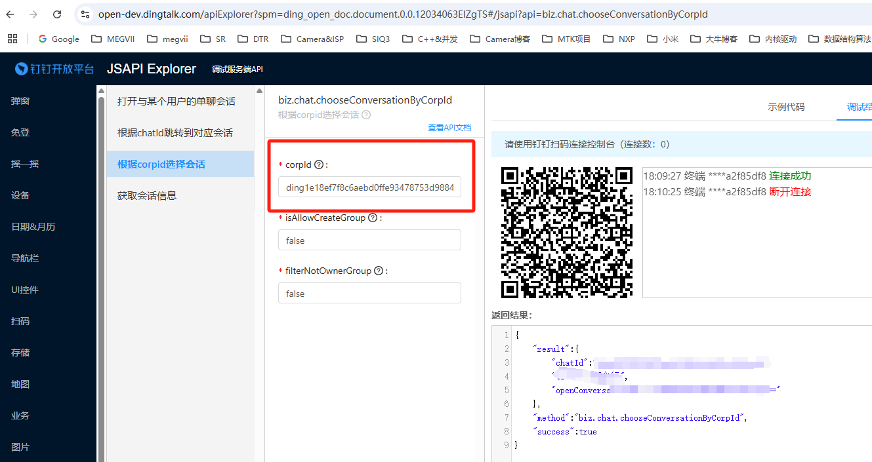

1. 发起调用

前提是你已经是开发者，并且已经登录，如果没有登录的登录过后再来

1. 然后会弹出一个二维码扫描，使用钉钉扫码

注意这里对于扫描这个api调用的人可以不用是开发者，该企业的任何人都行  
后面可选择的群会话就是扫码的人相关的会话了

1. 扫描之后手机上有个弹窗

点击确定即可

6.重新在点击一次发起调用

这个时候手机上就会有相关的会话让你选择

7.选择完了之后调试工具会返回结果

